1. **实验名称**

指令集体系结构

1. **实验报告作者**

信息安全 1410658 杨旭东

1. **实验内容**

设计能够满足基本算术运算需求的RISC型指令集体系结构NK-CPU。

1. **实验设计依据**

对桌面应用程序的期望：

1. 以载入-存储体系结构使用通用寄存器。
2. 支持以下寻址方式：位移量（地址偏移大小为12~16位）、立即数（大小为8~16位）和寄存器间接寻址。
3. 支持以下数据大小和类型：8位、16位、32位和64位整数以及64位IEEE754浮点数。
4. 支持以下简单指令（它们占所执行指令的绝大多数）：载入、存储、加、减、移动寄存器和移位。
5. 相等、不等于、小于、分支（长度至少为8位的PC相对地址）、跳转、调用和返回。
6. 如果关注性能则使用定长指令编码，如果关注代码规模则使用变长指令编码。
7. 至少提供16个通用寄存器，确保所有寻址模式可应用于所有数据传送指令，希望获取最小规模指令集。

以MIPS64为蓝本，设计NK-CPU。

1. **实验结果与分析**
   1. **寄存器数目（比特长度、用途）**

32个64位通用寄存器（GPR）和三个特殊寄存器（PC、HI、LO）

|  |  |  |
| --- | --- | --- |
| REGISTER | NAME | USAGE |
| 0 | $zero | the value 0  常量0 |
| 1 | $at | (**a**ssembler **t**emporary) reserved by the assembler  汇编保留寄存器（不可做其他用途） |
| 2-3 | $v0 - $v1 | (**v**alues) from expression evaluation and function results  （**V**alue简写）存储表达式或者是函数的返回值 |
| 4-7 | $a0 - $a3 | (**a**rguments) First four parameters for subroutine. Not preserved across procedure calls  （**A**rgument简写）存储子程序的前4个参数，在子程序调用过程中释放 |
| 8-15 | $t0 - $t7 | (**t**emporaries) Caller saved if needed. Subroutines can use w/out saving. Not preserved across procedure calls  （**T**emp简写）临时变量，同上调用时不保存 |
| 16-23 | $s0 - $s7 | (**s**aved values) - Callee saved.  A subroutine using one of these must save original and restore it before exiting. Preserved across procedure calls  （**S**aved简写）调用时保存的，或如果用，需要SAVE/RESTORE的 |
| 24-25 | $t8 - $t9 | (**t**emporaries) Caller saved if needed. Subroutines can use w/out saving. These are in addition to $t0 - $t7 above. Not preserved across procedure calls.  （**T**emp简写）算是前面$0~$7的一个继续，属性同$t0~$t7 |
| 26-27 | $k0 - $k1 | reserved for use by the interrupt/trap handler  （**K**ernel简写）中断函数返回值，不可做其他用途 |
| 28 | $gp | **g**lobal **p**ointer.  Points to the middle of the 64K block of memory in the static data segment.  （**G**lobal **P**ointer简写）全局指针。指向64k(2^16)大小的静态数据块的中间地址 |
| 29 | $sp | **s**tack **p**ointer  Points to last location on the stack.  (**S**tack **P**ointer简写）栈指针，指向的是栈顶 |
| 30 | $s8/$fp | **s**aved value / **f**rame **p**ointer Preserved across procedure calls  (**S**aved/**F**rame **P**ointer简写)帧指针 |
| 31 | $ra | **r**eturn **a**ddress  返回地址，目测也是不可做其他用途 |

PC（Program Counter程序计数器）、HI（乘除结果高位寄存器）、LO（乘除结果低位寄存器）。进行乘法运算时，HI和LO保存乘法运算的结果，其中HI存储高32位，LO存储低32位；进行除法运算时，HI和LO保存除法运算的结果，其中HI存储余数，LO存储商。

* 1. **数据类型**

8位字节、16位半字、32位字和64位双字整型数据。字节、半字和字被载入通用寄存器中，并通过重复0或符号位来填充GPR的64个位。

* 1. **寻址方式**

立即数寻址和位移寻址，均采用16位字段。

* 1. **指令格式和编码形式**

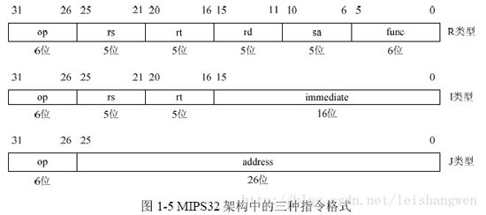所有指令都是32位，也就是32个0、1编码连在一起表示一条指令，有三种指令格式。其中op是指令码、func是功能码。

* + 1. **R类型**

具体操作由op、func结合指定，rs和rt是源寄存器的编号，rd是目的寄存器的编号，比如：假设目的寄存器是$3，那么对应的rd就是00011（此处是二进制）。MIPS32架构中有32个通用寄存器，使用5位编码就可以全部表示，所以rs、rt、rd的宽度都是5位。sa只有在移位指令中使用，用来指定移位位数。

* + 1. **I类型**

具体操作由op指定，指令的低16位是立即数，运算时要将其扩展至32位，然后作为其中一个源操作数参与运算。

* + 1. **J类型**

具体操作由op指定，一般是跳转指令，低26位是字地址，用于产生跳转的目标地址。

* 1. **指令集及每条指令的功能说明**
     1. **移位操作指令**

有2条指令：sll、srl。实现逻辑左移、右移。

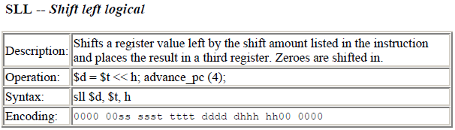

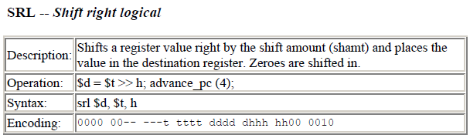

* + 1. **移动操作指令**

有2条指令：mfhi、mflo，用于通用寄存器与HI、LO寄存器的数据移动。

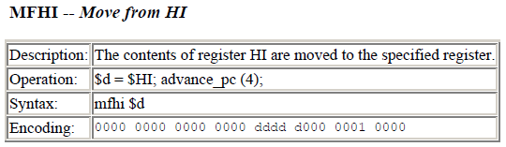

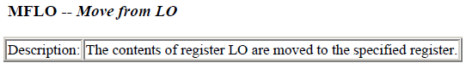

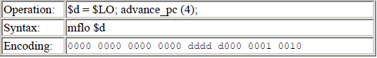

* + 1. **算术运算指令**

有5条指令：add、sub、slt、mult、div，实现了加法、减法、比较、乘法、除法运算。

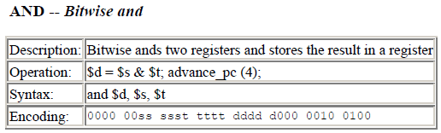

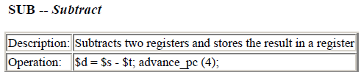



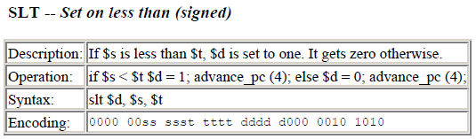

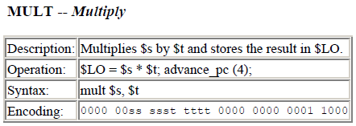

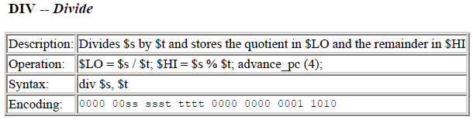

* + 1. **控制流指令**

有4条指令：jr 、j 、beq、bgtz，其中既有无条件转移，也有条件转移，用于程序转移到另一个地方执行，跳转寄存器、跳转、等于、大于。

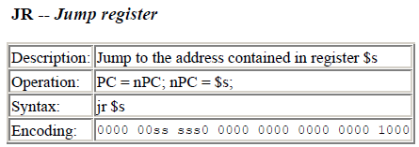

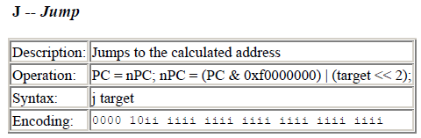

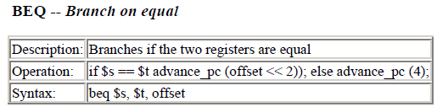



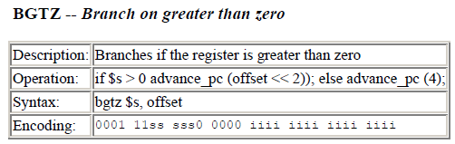

* + 1. **加载存储指令**

有2条指令：lw、sw，以“lw”是加载指令，以“sw”是存储指令，用于从存储器中读取数据，或者向存储器中保存数据。

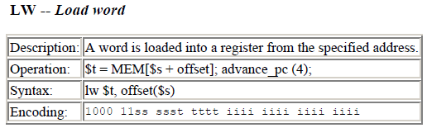

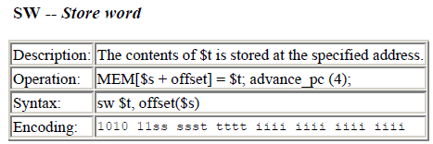

* 1. **设置数据存储空间和数据初始值的宏指令**
     1. **数据段**

以 **.data**为开始标志。声明变量后，即在主存中分配空间。

数据声明格式：

name: storage_type value(s)

变量名： 数据类型 变量值

* + 1. **代码段**

以 **.text**为开始标志。内容为各项指令操作。

程序入口以**main：**为标志。

结束是一个空行。

* + 1. **示例**

# Comment giving name of program and description of function

# Template.s

# Bare-bones outline of MIPS assembly language program

.data # variable declarations follow this line

# ...

.text # instructions follow this line

main: # indicates start of code (first instruction to execute)

# ...

# End of program, leave a blank line afterwards to make SPIM happy

1. **实验心得**

依照MIPS64设计NK-CPU相比于直接设计一套指令集体系结构要轻松一些，因为有很多现成的设计可以参考。实验要求设计一个RISC精简指令集，我仅仅从MIPS的指令集中挑选了我觉得比较基础实用的寥寥数条指令，组成了NK-CPU的RISC可谓说是非常精简。挑选都是根据以往的汇编经验决定的，之后的实验中如果有需要，我觉得还可以继续添加新的指令或者减少冗余指令，并不想局限于此报告。通过设计指令集体系结构，又阅读了许多相关资料和网页，觉得对指令集体系结构有了更加深入的了解。而且对老师说的“计算机体系结构是计算机软硬件的粘合剂”有了一定感受。希望在接下来将之实现的实验中有更加清晰地认识。

1. **参考资料**

[1] JohnL.Hennessy, DavidA.Patterson, 亨尼西,等. 计算机体系结构:量化研究方法[M]. 人民邮电出版社, 2013.

[2] MIPS编程入门, <http://www.itnose.net/detail/6126292.html>.

[3] MIPS 通用寄存器, <http://blog.csdn.net/flyingqr/article/details/7073088>.

[4] MIPS32指令集架构简介, <http://imgtec.eetrend.com/blog/3151>.

[5] 实验1附件 - Common MIPS Instructions.pdf

[6] 实验1附件 - MIPS Instruction Reference.pdf

[7] 实验1附件 - MIPS Instruction Set (core).pdf